Плис Анастасия Сергеевна
^{(Фамилия Имя Отчество)}
ОСНОВНАЯ ИНФОРМАЦИЯ:
Дата рождения: | 27.01.1999 | 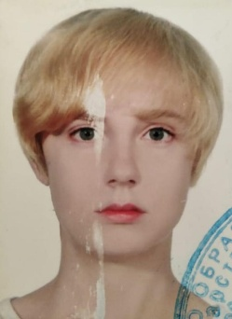
Телефон: | 89244027483
E-mail: | ereia@mail.ru
ЦЕЛЬ: | Поиск работы
ОБРАЗОВАНИЕ:
Период  обучения | Наименование образовательного  учреждения | Специальность/профессия
2019 - 2023 | Краевое государственное автономное профессиональное образовательное учреждение «Хабаровский технологический колледж» | Графический дизайнер

Опыт работы,  Практика: | ИП АЛЕКСЕЙ СЕРГЕЕВИЧ "KOPIR-F"  ХАБАРОВСКИЙ ФИЛИАЛ ИЗДАНИЯ "КОМСОМОЛЬСКАЯ ПРАВДА"
Профессиональные навыки: | Вёрстка , иллюстрация, раота в проф. программах: Adobe Photoshop , Adobe Illustrator , Adobe InDesing , Corel Drow
Личные качества: | Целеустремлённость, стрессоустойчивость , быстрая обучаемость, усидчивость, пунктуальность.
На размещение в банке данных резюме выпускников на сайте колледжа моей персональной информации и фото СОГЛАСНА

